
10月 祈りで私を守りましょう
20 (月)
みことば 私は、私を強くしてくださる方によって、どんなことでもできるのです。
ピリピ4:13

神様の子どもが時間をさだめて祈れば、神様は、大きな力をあたえてくださいます。また、常時で祈れば、現場で答えを確認することができます。礼拝の時に受けたみことばをにぎって祈れば、未来が見えます。どんな問題が来ても、集中して祈ることができれば、奇跡が起きます。このように、レムナントは、みことばを深く黙想して祈りで自分を守るレムナントになりましょう。

１．定刻の祈りで大きな絵をえがきましょう
定刻の祈りのときごとに、神様のみことばを黙想して、大きな力を受けてみましょう。そして、神様が私にあたえてくださる信仰の大きな絵を細かくえがいてみましょう。また、かならずなるビジョンを考えて、力の中の最高の力である聖霊の満たしを味わってみましょう。

２．常時祈りで神様とお話しましょう
食事をしないで祈る必要はありません。もっとも正確な祈りが、神様と深くお話しをする常時祈りです。私が聖霊のなかでいつでも祈れば、よい神様が、私の良心を通して、いつも悟りをくださいます。

３．礼拝祈りでまことの答えを発見しましょう
祈りを味わえば、礼拝が生き返るようになります。そうすれば、今まで神様が答えられた祝福が見られます。当然、これからなるまことの答えまで発見することができます。このように、すべての問題と質問に正解を発見するのが礼拝祈りです。

４．集中祈りをすれば奇跡が起こります
だれでもとつぜん、大きい危機や困難にあいます。私が絶対に解決することができない問題に会うこともあります。この時こそ、神様が奇跡を起こされる時刻表です。まさに、その時間にレムナントは集中的に祈らなければなりません。

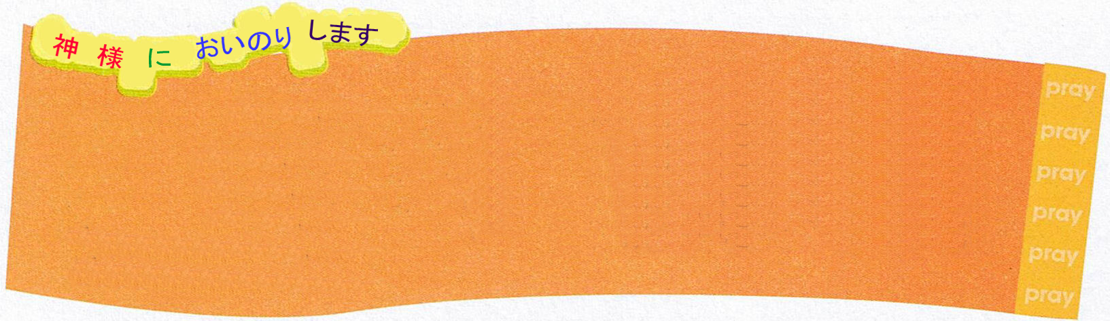

私を守って、見張り人としてよんでくださった神様にまことに感謝します。なによりも、神様のみことばを深く黙想する奥義を祈りで味わって、私が行くすべての現場を、みんな生かすことができるように働いてください。答えてくださるイエス･キリストのお名前によってお祈りします。アーメン



私を守る訓練

私は、５歳の時から教会に通っていた。だけど、教会の
奏楽をしても、ニューエイジの音楽が好きで、祝福の通路
どころか、サタンの通路になる時が多かった。そのような中、
ひっこしをして、今、通っている教会に出席するようになって、
小学生の神学院に入るようになった。
はじめての神学院の授業は、とてもつまらなくて、からだを
何度ももぞもぞと動かした。でも、時間が過ぎるほど、
神学院で聞くみことばが、私の心の中に込められるようになりはじめた。そして、私が
知らないうちに、福音の根がどんどんおりていった。
今は、問題ができれば、なやみ、心配をせず、講壇のみことばと神学院で聞いた
みことばをにぎって、祈って答えを受ける。そして、神学院のレムナント伝道学の
みことばを聞きながら、ピアノの演奏を通して世界福音化をするという目標をたてた
(今年、コンゴク大英才院に入学して、福音エリートになろうと準備している)。
神学院のみことばを通じてたくさん変化したため、本当に神学院に通うようにして
よかったという気がしている。
このごろは<子どもの祈りの手帳>を毎日しているのに、神学院と<子どもの祈りの手帳>が、
福音の中で私を守る訓練のようなので、さぼることができない。

文_パク・イエスル・チョンモク小学校６年、チグチョン宣教教会

れきし きろく
私の歴史記録

10月 未来を見る人の働き
21 (火)
みことば こう言いました。「恐れてはいけません。パウロ。あなたは必ず
使徒27:10～25 カイザルの前に立ちます。そして、神はあなたと同船している人々を
みな、あなたにお与えになったのです。」

北京オリンピックで、日本の選手が競技するのを見るとき、どれほど胸がドキドキしたでしょう。すでに競技の結果を知っているなら、それほど、胸はドキドキしません。そのように多くの人々が、勉強、経済、職場、家庭で、これから未来の結果を知らないので、不安になっています。しかし、未来の結果を知っているなら、不安にはなりません。それで、聖書にはこれからの未来について正確に知らせてくれています。

１．未来を見る目を開きましょう
レムナントは、時代の未来です。時代ごとに、この事実を知っていた人々がいました。未来を見て準備したヨセフ、モーセを娘の結婚相手にしたイテロ長老、サムエルを育てたハンナ、預言者を助けたオバデヤ、まことの指導者エリシャ、レムナントを立てたイザヤ、会堂に入っていった伝道者パウロなど、彼らは未来を見てレムナントを育てました。

２．イエス様が未来についておっしゃいました
ニュースは、今まで起きた事件を知らせてくれます。しかし、イエス様はみことばを通して、これからなる未来を証言されました。イエス様は、苦しみを受ける終わりの時が来るから、伝道について語られました。それで、神様の国がこの世に臨むように、私たちは全世界で弟子をさがして、あちこちに重職者を立てなければなりません。この伝道運動だけが時代を生かせます。

３．パウロは未来を見ながら宣教しました
聖書のレムナントは、仕事と信仰のバランスをよくとりながら、じっくりと準備していきました。レムナントも、現実性があるように、他の人がみとめるほど客観性があるように、未来を準備してみましょう。それとともに専門性をやしないましょう。これから実際的に、一つ一つ準備してみましょう。

福音だけが必要なこの時代に私をレムナントとしてよんでくださり、かならず成就する神様のみことばをにぎって、未来を準備させてくださることを感謝します。レムナントを育てる産業人の重職者、宣教に用いられる重職者が起きるように、イエス･キリストのお名前によってお祈りします。アーメン

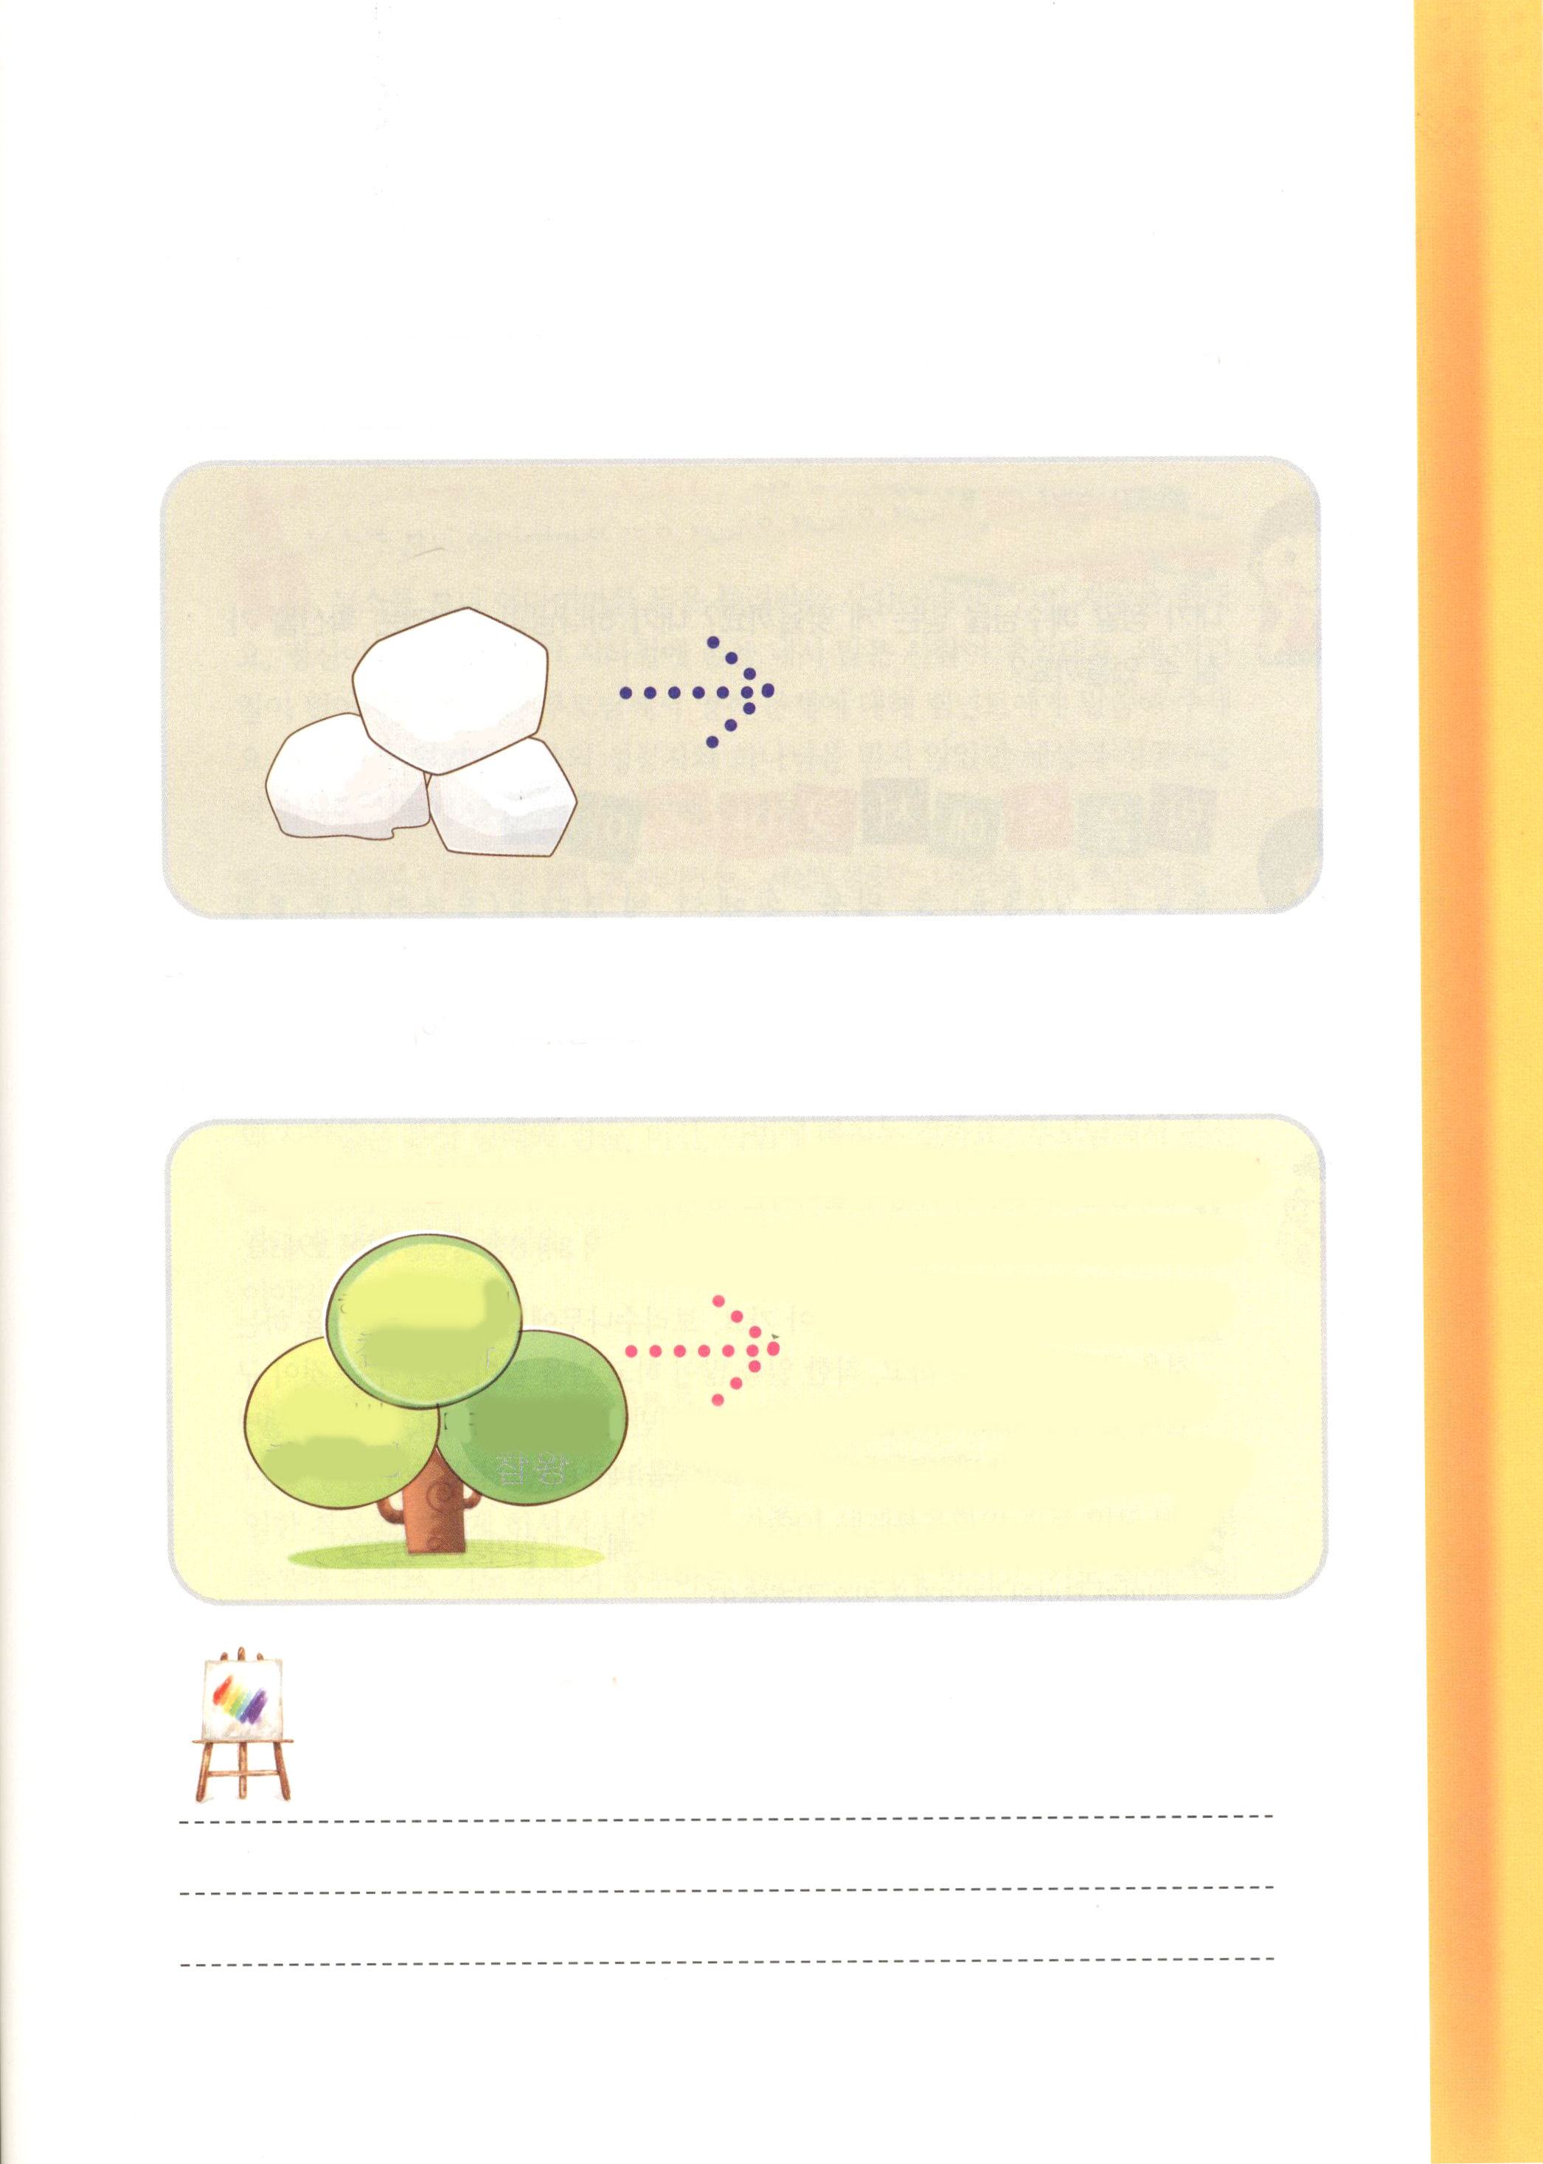

神様の子どもと未信者とのちがい

未信者は、悪霊に導かれて、いつも未来が不安です。未信者の６つの状態を書いて
みましょう（下にヒントがあります）。人間の根本問題３つを字をなぞって書いてみましょう。

人間の根本問題３つ 未信者の６つの状態

かみさまを
はなれた

サタン つみ

神様の子どもは、聖霊様がいつもいっしょにいて導いてくださいます。未来を見る
目を開きましょう。７つの祝福を書いてみてください（下にヒントがあります）。
根本問題を解決されたイエス･キリストを字をなぞって書いてみましょう。

根本問題を解決されたイエス･キリスト ７つの祝福を受けた神様の子ども

神様に会う道
まことの
よげんしゃ
罪のゆるし 悪魔のしわざを
まことの ほろぼした
さいし まことの王

れきし きろく
私の歴史記録

未信者の６つの状態
①悪魔の子（ヨハネ8:44）②偶像崇拝（エペソ2:3）③精神的な問題（マタイ11:28）
④肉体的な問題（使徒8:4～8）⑤死と地獄のさばき（ヘブル9:27）⑥霊的遺産（出20:4～5）
信徒の７つの祝福
①神様の子ども②聖霊の導き③祈りの答え④サタンの権威を縛る⑤天使の助け⑥天国の民⑦世界福音化


お父さん、お母さんといっしょに
礼拝しましょう
月 いつ福音の確信を持てるのですか
（水）
みことば イエスは彼らに言われた。「わたしについて来なさい。
マタイ4:18～25 あなたがたを、人間をとる漁師にしてあげよう。」(19)

質問があります
私は本当にイエス様を信じたのでしょうか。私が神様の子どもだと
いう確信を持つことはできるのでしょうか。

みことばからさがしてみましょう
唯一の道（福音）をみことばの中で発見しましょう（ローマ5:8を
大きな声で、いっしょに読んでみましょう）。私たちはがっかりする
必要はありません。私がイエス様をよく信じたから救われたのでは
ありません。私がまだ、罪人であったときに、キリストがご自分の
愛をあきらかにされたのです。

１．イエス様は、私と私の家庭におきる霊的な問題と苦しみの根である
悪魔のしわざを打ちこわすキリストとして来られました(お父さんが、
Ｉヨハネ3:8のみことばを読んでみてください)
２．すべての宗教は、救いの道をさがしています。菩提樹の木の下に
すわって深く考えるのを救いの道だと言って、よいことをして人を
たくさん手助けするのが救いの道だと言います。しかし、神様は、
イエス様だけが唯一の道であり、真理であり、いのちである方だと
言われました(いっしょにヨハネ14:6を読みましょう)
３．私の熱心と努力ではなく、神様の愛と恵みで救い主が来られました
(お母さんがローマ5:8を読む番です)
４．福音を知って信じただけなのに、神様の子どもに身分が変わる
祝福を受けました(また、いっしょにヨハネ5:24を読みましょう)
５．ほかのどんな条件も必要ありません。心の扉を開いてイエス様を
信じて受け入れれば、神様の子どもになります
(レムナントがヨハネ1:12とヨハネ黙示録3:20のみことばを読みしょう)



６．神様はいのちの光を伝える神様の子どもに、すべての祝福と権威をください
ました(みんないっしょにＩペテロ2:9のみことばをよろこんで読みましょう)

福音のめがねをかけて、現場を見ましょう

１．ニュースを見ると、ものすごいお金をゆずり受けた人（相続人)が自殺をしたそうです。
精神がおかしな人が人々を切りつけて、多くの人が死んだそうです。なぜ、そのような
ことがあるのでしょうか。お父さんとお母さんが霊的問題について、レムナントに話を
してあげましょう。神様を信じた福音の成功者と、神様を信じなかった世の中の成功者の
一生が、どのようにちがったのか話してください。
例>福音の成功者-リンカーン、ジョージ・ミュラー、ワナメーカーなど。
世の中の成功者-ナポレオン、ニーチェ、トルストイなど

２．大きい会社の会長が職員を選ぶ時、占い師やお坊さんに相談して選ぶそうです。
ある人は、お金がなくても、お祓いをするために借金までしてするそうです。このごろ、
百貨店に行ってみると、占いをしてもらおうと、男の人も女の人も、若い人も年を
取った人も、みんなすわっている姿をたくさん見ます。なぜ人々は偶像崇拝と占い、
迷信、魔法にはまってしまうのでしょうか。お父さんとお母さんが未信者のむずかしい
状況(☆未信者の６つの状態)と世の堕落した姿と偶像崇拝の結果について話して
ください。福音的に、どのように見なければならないのか、具体的に話してください。

お父さん、お母さんといっしょにお祈りしましょう
私を救って神様の子どもとしてくださった神様に、本当に感謝します。唯一の福音を
悟らせてくださって、私と私たちの家族が世界福音化の道に導かれるように祝福して
ください。祈りの中で勉強するレムナントにならせてくださり、祈りの中で仕事をする
親にならせてください。現場で勝利するように働いてくださるイエス･キリストのお名前
によってお祈りします。アーメン.

☆未信者の６つの状態:神様をはなれた人間が、ぬけ出そうとしても、ぬけ出すことができなくて、かならず体験するようになる六つの問題(悪魔の子ども、悪魔のしもべの役割をして偶像崇拝、精神が苦しめられること、肉体の苦しみ、死と地獄のさばき、霊的な遺産)

10月 祝福を受けるレムナントの器
23 (木)

みことば そこで、わが子よ。キリスト・イエスにある恵みによって強く
Ⅱテモテ2:1～7 なりなさい。

器は、何かを入れるときに必要です。大きな器であるほど、より多くのことを入れることができます。神様がパウロを時代を生かす大きな器としてよばれました。そして、特別に私を祝福を受ける子どもとしてよばれました。それならば、神様が用いられる大きな器であるレムナントは、どんなポイントがちがうのでしょうか。

１．大きい器は、考えがちがいます
世の人の考えと神様の考えは、たしかにちがいます。それで、神様に選ばれた七人のレムナントは、世の中の人々と考えから、ちがっていました。まったく同じく、むずかしい環境にいても、よりいっそう、大きい考えと偉大な考えをしました。自分にあたえられたことを誠実にしながら、器を広げました。レムナントのみなさん、困難がきた時、一度だけ神様の考えで問題を見てください。私を祝福される神様の計画を発見することができます。

２．味わう内容がちがいます
7人のレムナントは、すべてみんな世の中の人々が知らない重要な福音の内容を持っていました。創世記3章15節、出エジプト記3章18節、イザヤ7章14節、マタイ16章16節の主人公であるイエス・キリストを信じて味わいました。七人のレムナントのように、神様をはなれて人間が自分では解決できない創世記3章の問題の根を霊的な目で見て、契約的な情念をいだくレムナントになりましょう。

3.神様の時刻表を見る目がちがいます
伝道者の書3章のみことばのように、良いこと悪いこと、全てのことには重要な時(時刻表)があります。今、神様がかならず必要とされることは何でしょうか。私が何をすれば、よろこばれるのでしょうか。神様は、私が神様とともにいるインマヌエルの祝福を味わうことを望まれます。ヨセフのように、世界福音化に用いられる唯一性の答えを見つめながら、未来を準備する大きい器になることを願います。

大きな器を準備して、神様がよろこばれる考えと、契約的な情念を持ちたいです。私にあたえられた福音の内容を自慢して、神様の時刻表を見上げながら、未来を準備させてください。イエス・キリストのお名前によってお祈りします。アーメン

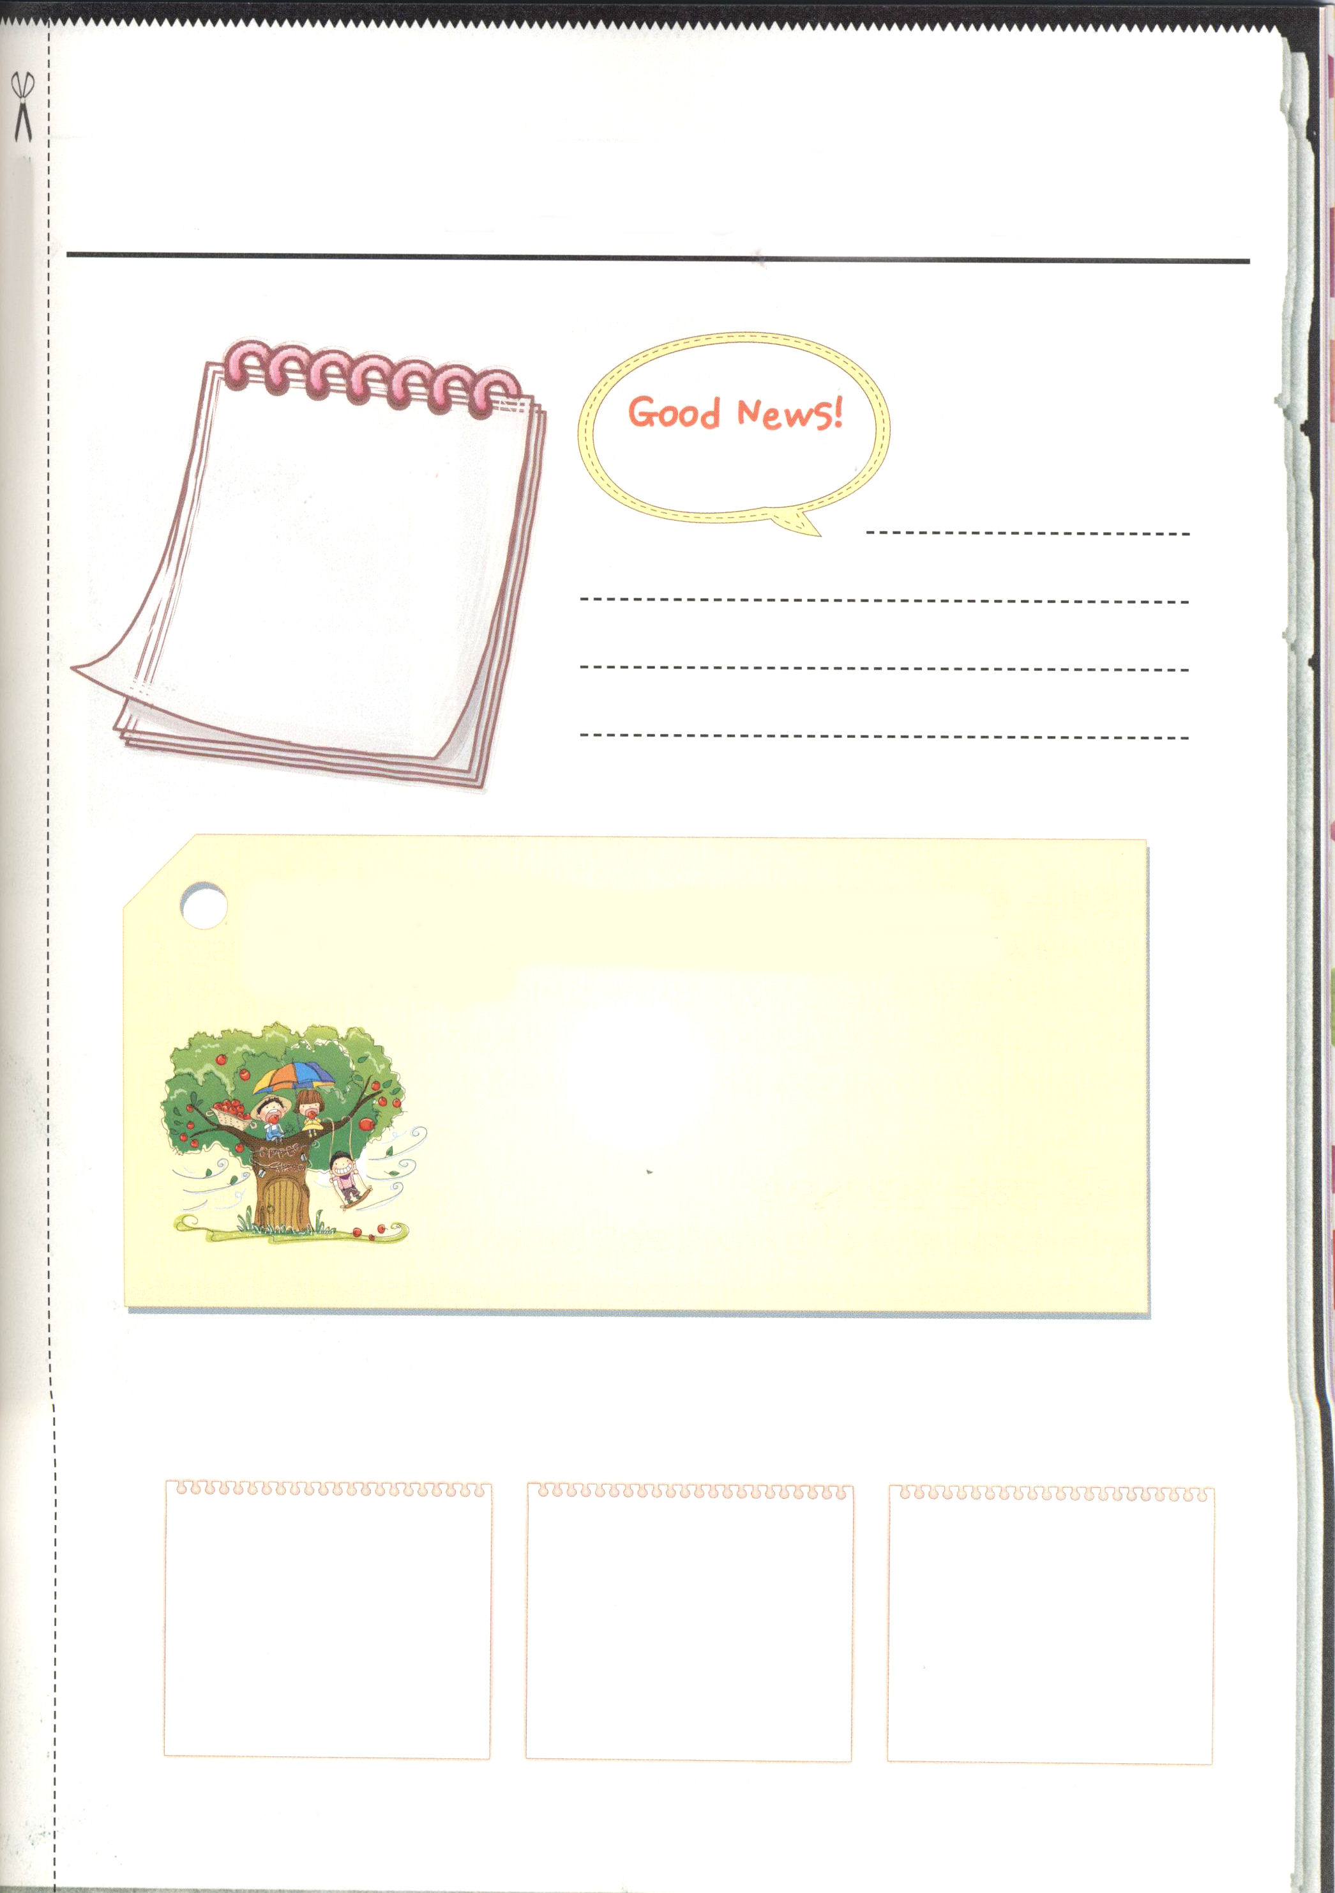

発行人：
第１号 伝道現場新聞 発行日：20 年 月 日

伝道現場の問題 今週の講壇メッセージ
要約

インターネットや新聞を見て書いてみましょう
この世の人の 例＞お金に関する記事、外見やスタイルに
最高の価値の状態 関する記事など

レムナントの自慢
唯一の自慢、最高の価値であるイエス・キリストの姿を描いてみましょう

まことの預言者 まことの祭司 まことの王



伝道現場新聞 第一号 発行日20 年 月 日

苦しみの現場ニュース
国内または、海外の記事を見て、いちばん福音が必要な現場だと思える
記事を書いてみましょう 例＞グルジヤとロシアの戦争

苦しみの現場を見て感じたこと
新聞記事と写真を見て、感じたことを自由に書いてみましょう

福音を伝える現場の姿
苦しみの現場に福音をつたえる伝道者の姿を想像して描いてみましょう

記者

10月 助け主聖霊がなさること
24 (金)

みことば しかし、その方、すなわち真理の御霊が来ると、あなたがたを
すべての真理に導き入れます。御霊は自分から語るのではなく、
ヨハネ16:13～13 聞くままを話し、また、やがて起ころうとしていることを
あなたがたに示すからです。(13)

少し前に両親にしかられて小学校5年の女の子が、自殺をしたという、かなしいできごとがありました。ある若い放送作家が、高いところから飛びおり自殺をした事件もありました。同じように正常に見えていても、これが、神様をはなれた人の姿です。このように、多くの人が理由も知らないまま、体と心が大きな病気になって、とても苦しく生きているのです。

１．助け主聖霊様に会いましょう
神様の子どもの心の中には、カウンセラー、助け主、とりなしてくださる方、弁明してくださる方である聖霊様がいつもともにおられます。私が解決できない罪の問題、のろいの問題、家庭のすべての問題を、聖霊様がともにおられるため、解決されました。それで、私は暗やみの勢力に勝つ権威を味わうことができます。勉強がよくできなくても、行く所ごとに聖霊のみわざが起きます。

２．真理の中に導いてくださいます
世の中に真理はただ一つだけしかありません。真実で、いつわりがない神様が、聖霊で私とともにおられるという事実だけにぎりましょう。また、礼拝の中で契約のみことばをにぎりましょう。定刻の祈り、常時祈り、礼拝祈り、集中祈りを通して、聖霊様がもっともよい道に私を導かれることを知るようになります。

３．将来のことを分かるようにしてくださいます
未来に対する不安感で世の人は悪霊の力をかりて未来を分かろうとします。しかし、聖書は私の中にいらっしゃった聖霊様だけが、将来のことを分かるようにされると言っています。聖霊に満たされれば、インマヌエルを毎日体験して、将来のことが分かります。ただ聖霊の力でだけ、世の中の事と私のすべての問題を十分に勝つことができるのです。

助け主聖霊様が、私を真理の中に導いてくださり、将来のことを知らせてくださることを感謝します。神様のみことばをにぎって、24時間祈りの奥義を味わって、現場で勝利するように働いてください。生きておられるイエス・キリストのお名前によってお祈りします。アーメン

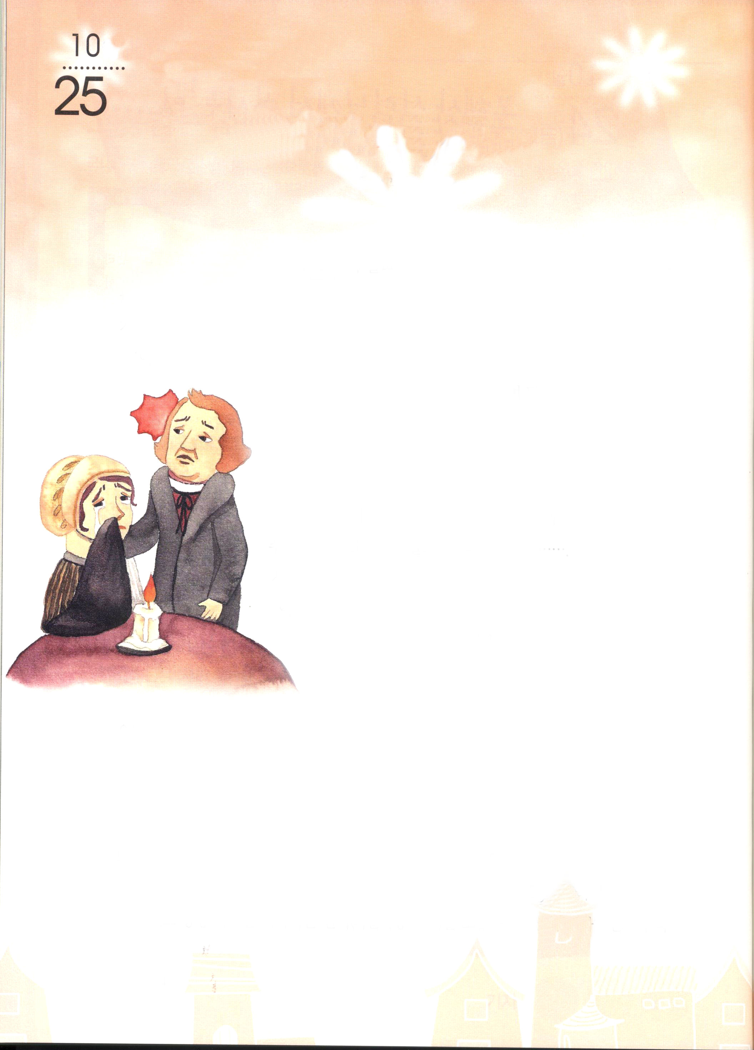

月 おはなし黙想

(土)

神様のお葬式？
-答えはただ一つ-

どこかからか、ものすごく大きな泣き声が聞こえてきた。その声にびっくり
した男は、声がする所に行ってみた。ところが、そこには人が死んだ時に
着る黒い喪服を着た奥さんが、地面をたたいて泣いていた。
「おまえ!だれが死んだから、このように喪に服して泣いているんだい」
悲しく泣く妻の肩をゆさぶりながら話した。
「神様が･･･わぁわぁ。神様がお亡くなりになって･･･こんな葬式をして･･･
あぁ、あぁ、神様!」
奥さんは、話ができないほど、おいおいと泣いた。
「おまえは、いったい気がくるったのか。永遠な神様が
どうして亡くなるっていうんだ。そんなことはありえない
ことだ･･･はやく、気を確かにしろ!」
奥さんの話に怒った男は、顔を赤くしたり、青くしたり
して話をした。そうしたら、奥さんは涙を流しながら
話した。
「神様が亡くなったから、あなたがそのように心配して
いるのではありませんか。神様が亡くなっていないと
すれば、どんな理由で、あなたがそのように部屋の中に
一日中閉じこもって、ふさいで、心配するのですか」
男は奥さんの話に何の返事もできなかった。雷の音よりさらに強く、宗教
改革者である夫マルティン・ルターの心がゆさぶられたためだ。
ドイツのアウグスティヌス修道会の修道士だったマルティン・ルター(1483～
1546)は、サン・ピエトロ大聖堂の建築のための免罪符の販売は、聖書的でないと
いう内容を書いた95か条の文章をヴィッテンベルク大学の付属聖堂の正門に貼
った。すると、ローマカトリック法王は、ルターの神父の資格をとりけして、すぐ
に学校を離れろという手紙(破門勅令)を送った。この手紙は、死刑宣告でもあった。

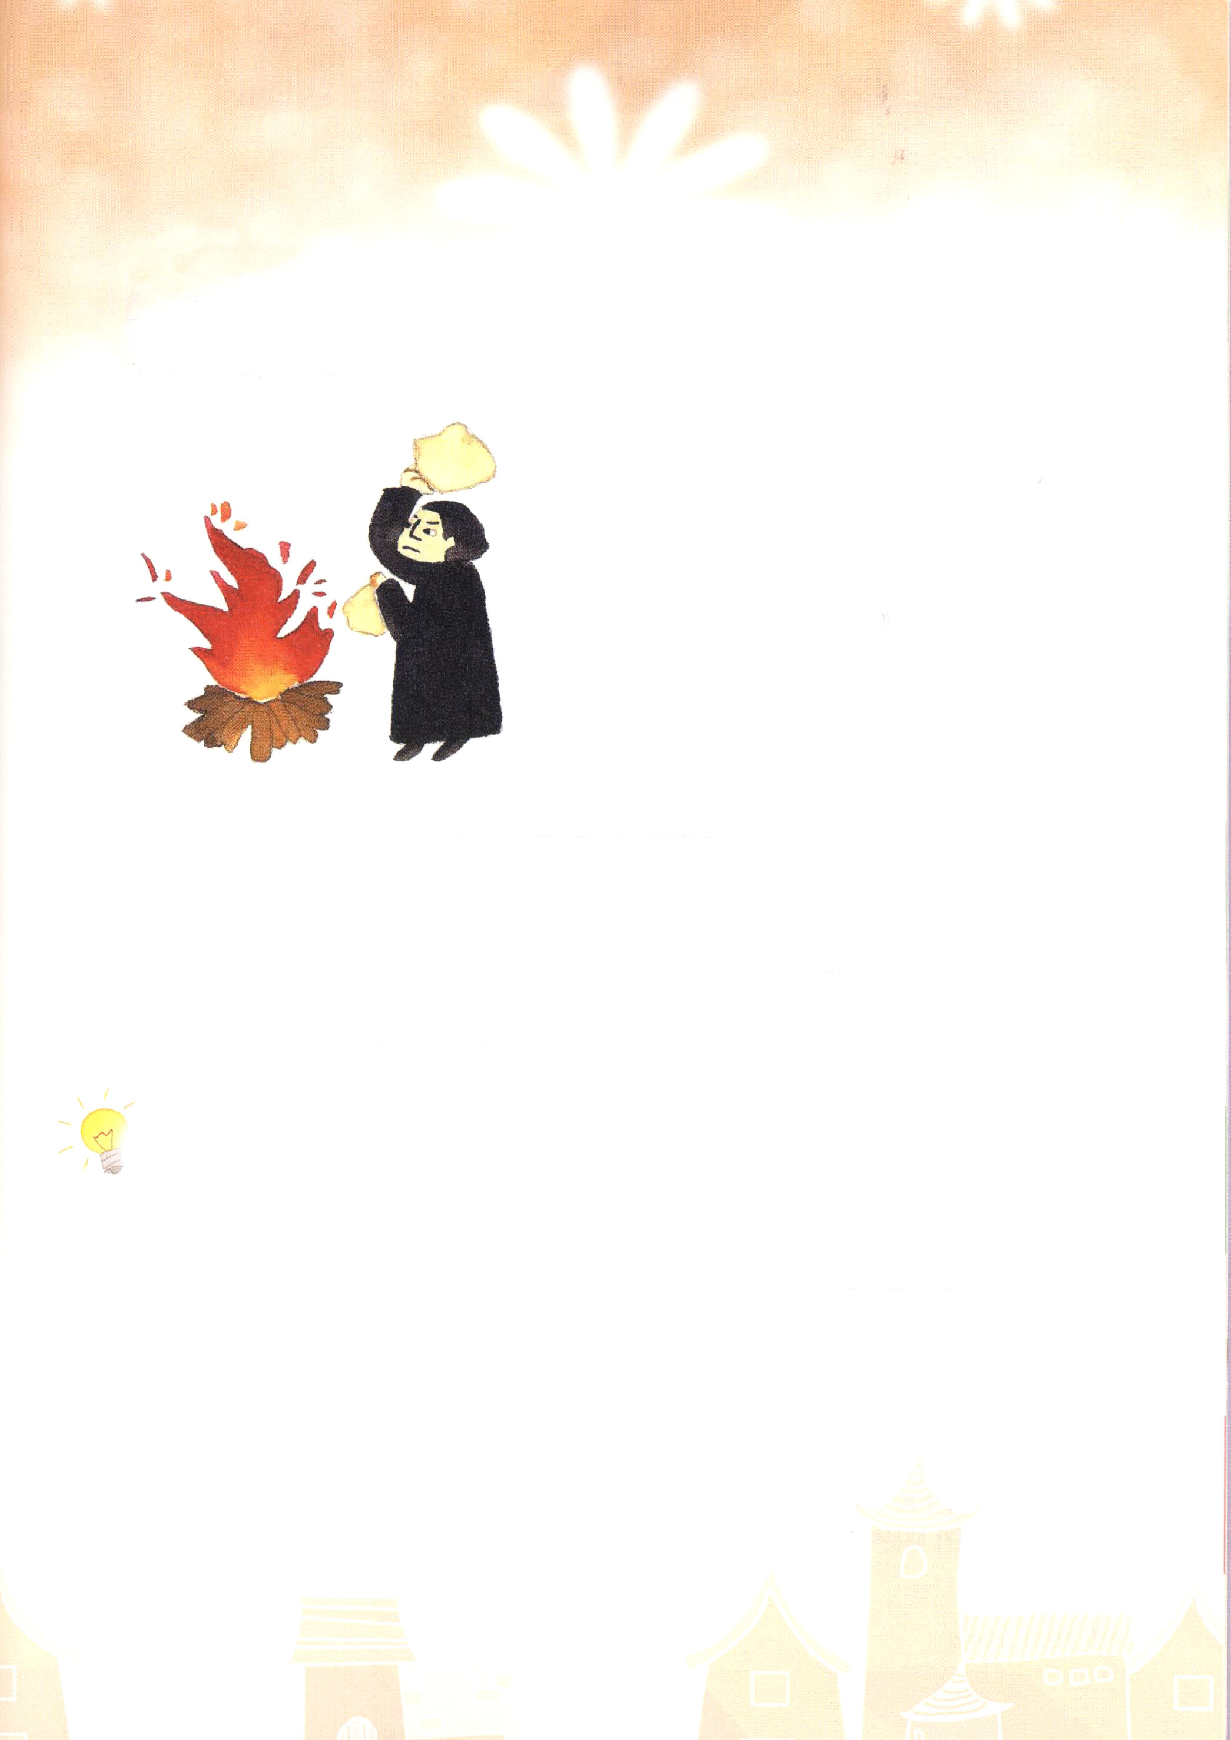

だが、ルターはその手紙を人々が見る前で燃やしてしまった。そして、神聖
ローマ帝国議会で「君が主張するそのことばをすべて、とりけして、まちがって
いたと言え」という命令を受けたが、ルターはその命令を受け入れるどころか、
このように話した。
「聖書の証拠によってか、そうでなければ、明らか
な理性によって、私にわかるように説得させられ
ないならば、私の良心は神様のみことばに
捕われているので、私の主張を、どんなものも
否定できません。なぜなら、良心のとおり行動
するのは安全でもなく、正しくもないためです」

ルターは、どのようにして、こういう大胆な告白ができたでのしょうか。まさに、
ただ一つの解答である福音の唯一性を、みことばを通して確認して、体験したためです。
この契約がルターのように、レムナントにも絶対に譲ることができない確実な告白で
あることを願います。福音ではなくては、絶対に霊的問題を解決することはできません。
聖書のみことばと、教会史と世界史を見れば「本当に福音がすべてだな。福音が最高
だね!」と話すしかありません。

唯一性の祝福を体験して、私の答えとして味わう方法

１．神様の本当の力を私の答えとして、実際的に、具体的に体験しましょう
２．目に見えることよりさらに鮮明に、目に見えない聖霊の働きと霊的な奥義を最高に
味わいましょう。
３．24時見張り人になるという決断をくだして、この24時祈りの見張り人（イザヤ62:8
～12、24時みことばの見張り人（エゼキエル3:18～21）、伝道する24時光の見張り
人（Ｉペテロ2:9）になりましょう。

